Hoofdstuk 7

Inhoud
Leerdoelen hoofdstuk 7 1
Vragen 2
7.1 Lengte 2
Praktische opdrachten 3
7.2 Gemiddelde lengte 3
7.3 Tafels 9

Leerdoelen hoofdstuk 7

In dit hoofdstuk oefen je voornamelijk de volgende leerdoelen.
- Relatieve, gemengde, absolute celverwijzingen in formules begrijpen en gebruiken
- Koppeling naar een ander werkblad

Vragen

7.1 Lengte

- Wat is een absolute celverwijzing: B4, $B4, B$4 of $B$4 ?
- Hoe maak je een absolute celverwijzing?
Je wilt de formule in C5 kopiëren naar C6:
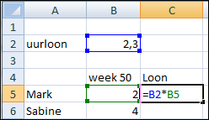
- Welke celverwijzing moet je in deze formule absoluut maken?
- Waarom maak je deze celverwijzing absoluut?

Praktische opdrachten

7.2 Gemiddelde lengte
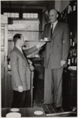
Charlotte heeft de leeftijd en de lengte van haar klasgenoten ingevoerd in een werkmap. Ze heeft ook de gemiddelde lengtes opgezocht. Deze heeft ze in een tabel bij elkaar gezet. Nu kan ze voor iedereen uitrekenen hoe ‘gemiddeld’ hij of zij is.

Opdracht 2
Voordat je met de gemiddelde lengtes begint, oefen je nog even met absolute en relatieve celverwijzingen op Blad2 van de werkmap Gemiddelde lengte.
- Open de werkmap Gemiddelde lengte
- Open Blad2.
– De lengte in inches (1 inch=2,54 cm) staat in kolom B.
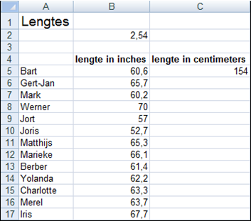
- Welke formule staat in cel C5?
- Wat berekent deze formule?
- Je kopieert de formule naar C6:C17
- Welke formule staat in cel C6?
- Wat is er fout gegaan?
- Maak in de formule van C5 kolom B en rij 2 absoluut.
- Kopieer de formule naar C6:C17
Het resultaat moet worden zoals hieronder.
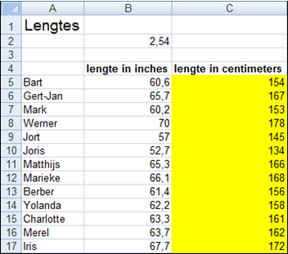
Opdracht 3
Op Blad1 maak je een formule die uitrekent hoeveel centimeter de lengte van Charlottes klasgenoten afwijkt van het gemiddelde.
- Open Blad1.
- Maak in D11 een formule waarmee je uitrekent hoeveel de lengte van het gemiddelde afwijkt.
– De uitkomst van de berekening staat hieronder.
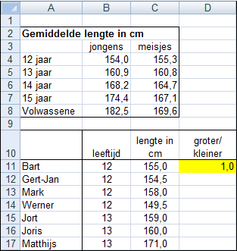
Je gaat de formule kopiëren.
- Welke celverwijzing maak je absoluut?
- Kopieer de formule voor de jongens van 12 jaar.
- Wat betekent het als er een – voor het getal staat?

Opdracht 4
Ook van de overige klasgenoten wil je de afwijking uitrekenen.
- Maak voor de jongens van 13 ook zo’n formule.
- Maak voor de meisjes van 12 en 13 ook een formule.
– Kies na het doorvoeren van de formule in D21 voor Doorvoeren zonder opmaak.
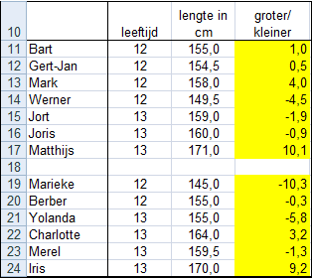
Opdracht 5
Als je de lengte van je ouders weet, kun je uitrekenen hoe lang jij ongeveer gaat worden. Daarvoor geldt voor jongens het volgende:
Tel de lengte van je vader en moeder bij elkaar op. Deel de uitkomst door 2. Tel 11 cm bij dit antwoord op.
- Maak in G11 een formule waarmee je de verwachte lengte van Bart uitrekent.
- Kopieer de formule.
- Reken ook de verwachte lengte voor de meisjes uit.
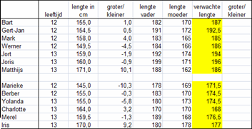
- Welke formule staat in cel G12?
- Bereken in kolom H hoeveel de lengte afwijkt van de gemiddelde lengte van een volwassene.
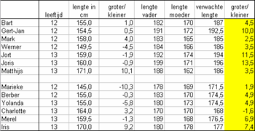
- Welke formule heb je gebruikt in cel H11?
- Sla de werkmap op met de naam: Excel 07-02

7.3 Tafels
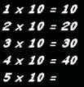
Niels, een slim jochie van zeven, wil rekenen met tafels.
Je maakt een werkmap waarmee hij zijn berekeningen kan controleren.

Opdracht 11
In het werkblad Controle staat het begin van de tafel van 10. Het moet zo worden, dat het werkblad voor alle tafels gebruikt kan worden.
- Open de werkmap Tafels.
- Maak in cel C4 een absolute celverwijzing naar cel C2 (de cel waarin staat om welke tafel het gaat).
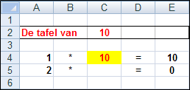
Opdracht 12
Met de vulgreep maak je de tafel compleet.
- Vul de gegevens aan zoals hieronder staat.
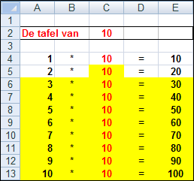
- Welke formule staat in cel E8?
Opdracht 13
Het werkblad kan nu voor alle tafels gebruikt worden.
- Maak de tafel van 13 door één cel te veranderen.
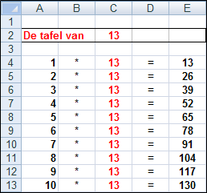
- Welke cel heb je veranderd?
Opdracht 14
In het werkblad Meer staat een tabel. Hierin kan Niels meerdere tafels controleren.
- Maak in cel B4 een absolute celverwijzing naar B2.
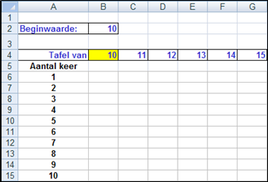
- Waarom veranderen C4:G4 als je B2 verandert?
Opdracht 15
Maak een formule in B6. Als je de juiste formule maakt, kun je deze naar B6:G15 kopiëren.
- Maak in B6 een formule.
- Als je de formule naar beneden kopieert, moet er wel telkens naar rij 4 verwezen worden. Maak rij 4 dus absoluut.
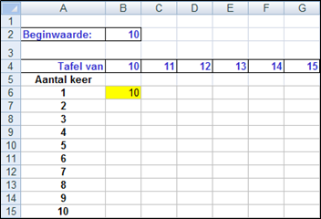
Als je de formule naar rechts kopieert, moet er telkens naar kolom A worden verwezen.
- Hoe bereik je dat?
Opdracht 16
Je kopieert de formule.
- Zorg ervoor dat het werkblad eruit ziet zoals hieronder staat.
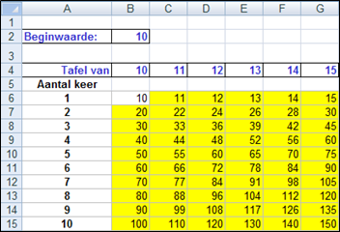

Opdracht 17
Het werkblad kan gebruikt worden voor 6 tafels.
- Laat de tafels van 20 tot en met 25 zien.
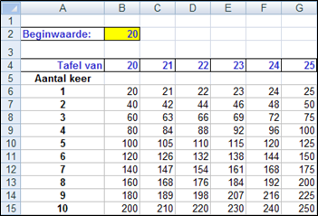
Opdracht 18
Beantwoord de onderstaande vragen.
- Vraag de tafels van 26 tot en met 31 op.
- Hoeveel is 7 maal 27?
- En hoeveel is 9 maal 29?
- Sla de werkmap op met de naam: Excel 07-03

